修改说明

（一）第二章：

无问题

（二）第三章：

1. chap3_MPC_AdaptiveCruiseCtrl_VLV是双车仿真的程序，书中并未涉及，删除掉
2. chap3 Matlab Code、chap3_MPC_SpeedCtrl、chap3_MPC_SpeedCtrl_du内容重复，只保留了一个。
3. 更改命名，与书中一致

（三）第四章：

1.chap4_MPC_ErrorModel_PathTracking、chap4_MPC_GivenPathTracking、chap4_MPC_SSM_PathTracking使用了新的，书中未涉及到的更高级的算法。只保留了书中所写代码，并更新了simulink仿真文件和carsim配置文件。

2.采用了刘凯师兄新修改的代码，解决了直线无法跟踪的问题

3.更改命名，与书中一致

（四）第五章：

更新了simulink仿真文件和carsim配置文件。

更改命名，与书中一致

1. 第六章：
2. 删掉了重复的程序，更新了simulink仿真文件和carsim配置文件
3. 根据CSDN博文，在原程序的基础上增加了参考轨迹和障碍物的显示，使结果可视化。
4. 更改命名，与书中一致

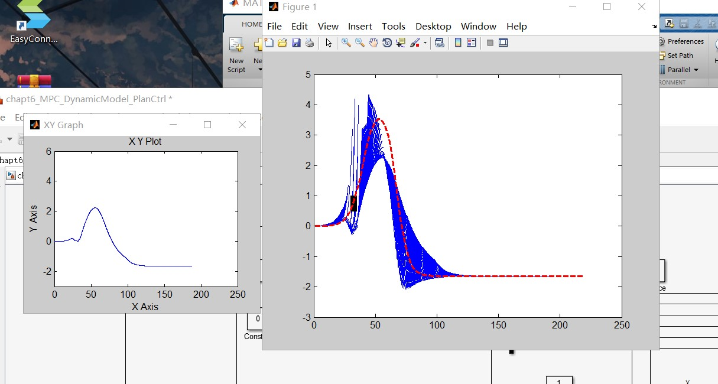

（六）第七章：

更新了Carsim配置文件

（七）第八章：

更新了Carsim配置文件